估算值 搜索词报告现在可以看到所投放的asin对应的广告位的数据了
搜索词报告现在可以看到所投放的asin对应的广告位的数据了，这些数据可以逆推出一个词的市场总曝光量的了

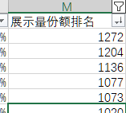
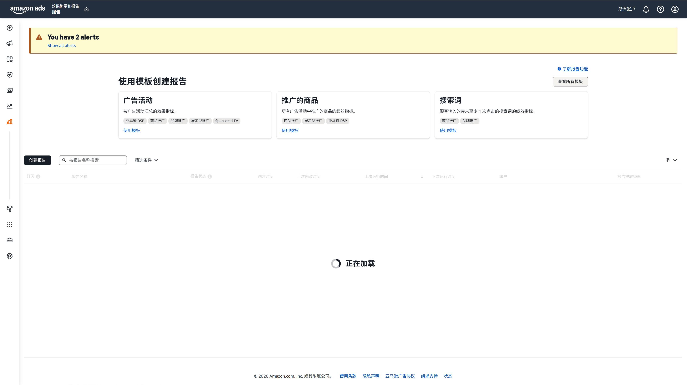

可以，而且你这张表里其实已经把这个逻辑跑出来了。这个新增维度的价值非常大：以前我们只能知道“我这个词拿到了多少点击/订单”，现在有了「搜索词展示量份额」，就可以反推这个搜索词在统计周期内的 Sponsored Products 广告曝光池大小。
亚马逊官方对 Search Term Impression Share 的定义是：某搜索词下，你的账户获得的 Sponsored Products 广告展示量，占该搜索词全部 Sponsored Products 广告展示量的比例；Impression Rank = 3，则表示你的账户在这个搜索词上的 SP 广告展示量排第 3。(Amazon Ads)

一、先直接用你截图里的数据演示
你这一行能够看到：
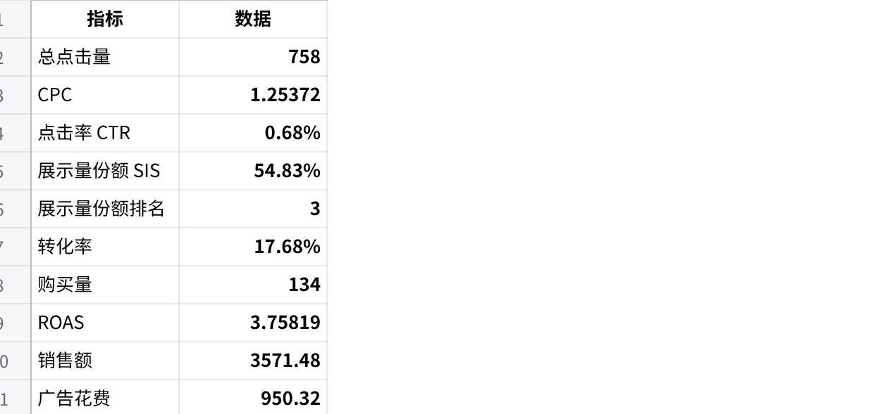
点击图片可查看完整电子表格
核心只有两步。

第一步：反推“我自己的广告曝光量”
CTR 的定义是：
CTR = 点击量 ÷ 展示量
所以倒过来：
自己的广告展示量 = 点击量 ÷ CTR
按照截图显示值粗算：
758 ÷ 0.68% ≈ 111,471 次展示
也就是说，这个搜索词在你的广告账户中，大约获得了 11.15 万次 SP 广告曝光。

二、再用展示量份额反推整个市场
你这个词的：
展示量份额 = 54.83%
含义可以理解为：
我的约 11.2 万次展示，占这个搜索词 SP 广告总展示池的 54.83%。
于是：
市场总广告曝光量 = 我的广告曝光量 ÷ 展示量份额
代入：
111,471 ÷ 54.83% ≈ 203,302
所以仅根据截图显示到两位小数的 CTR，我们可以估算：
这个搜索词在该统计周期中的 Sponsored Products 广告总曝光量约为 20.3 万次。
而你的 Excel 里显示的是：
204,578
两者只差约 0.62%。
这不是算法错了，而是截图里的 CTR 被四舍五入成了 0.68%。
实际上，如果你的 S 列 204,578 是用原始数据算出来的，那么可以倒推出后台实际 CTR 约为：
0.675759%
对应自己的实际曝光约：
204,578 × 54.83% ≈ 112,170
再验证：
758 ÷ 112,170 ≈ 0.67576%
显示到两位小数自然就是：
0.68%
所以你的 204,578 基本是对的。

三、最终可以形成一个非常重要的公式
以后对每一个 Search Term 都可以直接计算：

公式 1：自己的广告曝光量
Own Impressions = Clicks ÷ CTR

公式 2：搜索词市场 SP 广告总曝光量
Market SP Impressions = Own Impressions ÷ Impression Share
把两个公式合起来：

市场总广告曝光量 = 点击量 ÷ CTR ÷ 展示量份额
也就是你这张表：
Plain Text
市场曝光量
=
758
÷ CTR
÷ 54.83%
≈
204,578
如果 Excel 中：
- I列 = 总点击量
- K列 = 点击率
- L列 = 展示量份额
- S列 = 市场曝光量
那么直接：
Plain Text
=ROUND(I2/K2/L2,0)
前提是 K、L 本身是 Excel 的百分比数值，而不是字符串。

四、这意味着我们第一次能够估算“一个搜索词的广告市场容量”
这是这个指标真正有价值的地方。
以前搜索词报告告诉我们的主要是：
我花了多少钱 → 得到多少点击 → 出多少订单。
属于**“我的广告表现”**。
现在可以进一步得到：
这个词整个市场大约有多大的广告曝光池，而我吃掉了多少。
你的例子：

整体 SP 广告曝光池
204,578

你的曝光
约：
112,170

你的市场曝光份额
54.83%

其他广告主合计
45.17%
对应竞争对手获得的广告曝光大约：
204,578 − 112,170 ≈ 92,408
所以这个词可以描述为：
在统计周期内，该词大约产生 20.46 万次 SP 广告展示，其中你的账户拿到约 11.22 万次，占 54.83%；其他广告主合计约获得 9.24 万次。
这已经不是传统广告报表了，而是在做：

Keyword Market Share

五、但有一个非常重要的概念：20.46 万 ≠ 搜索量
这一点做系统时一定要区分。
Amazon 官方定义的 Search Term Impression Share 是 Sponsored Products 广告展示量的份额。(Amazon Ads)
所以我们反推出来的：
204,578
准确名称应该是：
该搜索词的 SP 广告总展示量 / Sponsored Products Impression Pool
而不能直接叫：
搜索次数
Search Volume
关键词月搜索量
因为用户搜索一次关键词，搜索结果页面上可能出现多个 SP 广告位。
比如假设一次搜索产生：
Plain Text
Top of Search
4个SP
Rest of Search
若干SP
商品详情页
另算
一次 Search Query 完全可能产生多个 Ad Impressions。
所以：
搜索次数 ≠ 广告展示次数。
这两个数据不能直接画等号。
但从广告竞争角度讲，SP 广告总曝光量甚至比传统搜索量更有价值，因为它直接代表这个词的广告流量供给池。

六、现在可以进一步建立“关键词市场容量模型”
有了这一列以后，我建议你的数据表不要只增加一个“曝光量”。
可以直接升级成：
点击图片可查看完整电子表格
于是产生一套新指标。

① Keyword Ad Market Size
Plain Text
市场总SP曝光
=
Own Impression / SIS
这是最核心指标。

② Competitor Impression Pool
Plain Text
竞争对手曝光
=
市场曝光 - 我的曝光
你的案例：
≈92,408

③ Uncaptured Impression Opportunity
Plain Text
未获取曝光率
=
1 - SIS
你的案例：
45.17%
说明即便现在这个词已经很强，理论上仍然还有约 45% 的广告曝光池没有拿到。

七、再进一步，可以测算“理论点击池”
这个地方就开始从“事实值”进入“模型值”了。
假设：
市场其他广告的平均 CTR 与你的 CTR 接近。
那么：
Plain Text
理论市场点击池
=
市场广告曝光量 × CTR
按实际约 0.67576%：
204,578 × 0.67576% ≈ 1,382 次点击
你的实际点击：
758
所以可以理解为：
Plain Text
市场理论点击池 ≈ 1,382
你已经获得 = 758
剩余理论点击机会 ≈ 624
但是这里一定要标记：
Estimated / 模型估算
因为竞争对手的主图、价格、Review、Coupon、品牌力不同，CTR 不可能完全等于你的 CTR。
所以：
曝光总量是可以直接反推的；市场点击量只能估算。

八、同理还可以继续推“理论订单市场”
你的 CVR：
134 ÷ 758 = 17.68%
如果做一个最简单的“同效率假设”：
Plain Text
理论订单池
=
理论市场点击 × 当前CVR
约：
Plain Text
1,382 × 17.68%
≈ 244单
于是：
你的订单：
134
理论广告订单池：
≈244
理论剩余：
≈110
但是这个数字的置信度要再次下降一级。
因为：
曝光量 → 接近事实
市场点击 → 模型估算
市场订单 → 二次模型估算
因此系统里最好给数据打等级：
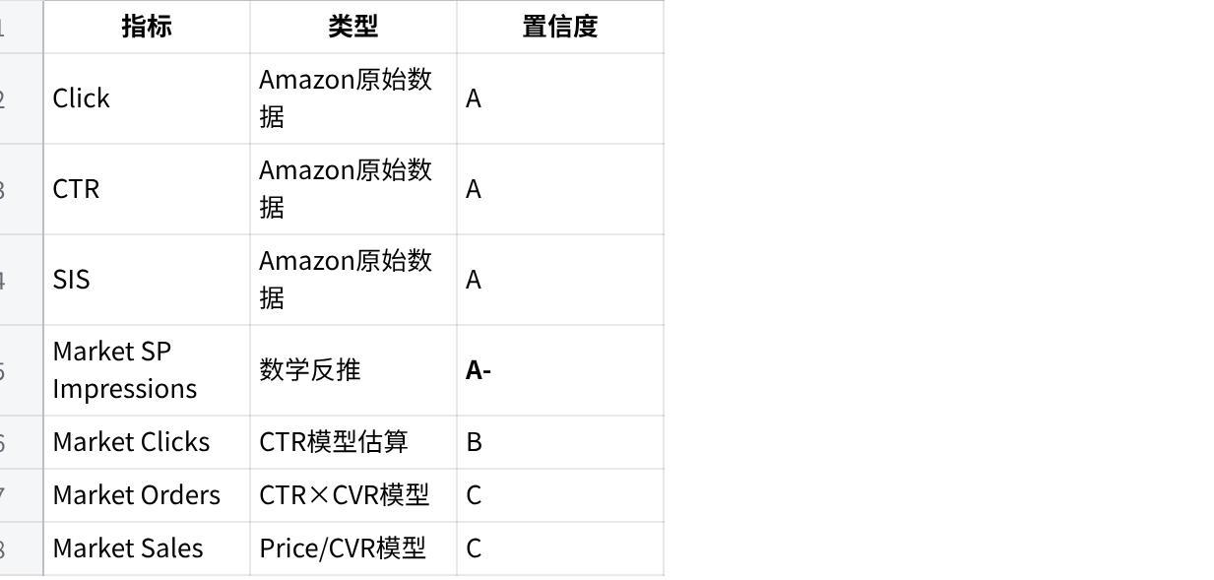
点击图片可查看完整电子表格
这一点对后面做产品非常重要。

九、这里还有一个更重要的坑：ASIN维度不能乱算
你刚才提到：
现在搜索词报告可以看到所投放 ASIN 对应广告位的数据。
这会非常有价值，但一定要注意“分母口径”。
Amazon 官方描述的 Search Term Impression Share 是账户级 account-wide 的搜索词展示份额。(Amazon Ads)
所以假设：
Plain Text
关键词：carpet cleaner
ASIN A曝光 = 50,000
ASIN B曝光 = 40,000
ASIN C曝光 = 22,170
账户总曝光 = 112,170
SIS = 54.83%
正确算法是：
Plain Text
(50,000 + 40,000 + 22,170)
÷
54.83%
=
约204,578
而不能分别：
Plain Text
ASIN A曝光 ÷ 54.83%
ASIN B曝光 ÷ 54.83%
ASIN C曝光 ÷ 54.83%
然后把它们当成三个不同的“关键词市场容量”。

所以系统最终必须先做 GROUP BY：
Marketplace + Date Range + Search Term + Ad Type
把同一个账户下该词的曝光汇总以后，再除 SIS。
这是以后批量算法最容易踩坑的地方之一。

十、“广告位”维度也需要特别区分
假设现在你能够看到：
Plain Text
Top of Search
Rest of Search
Product Pages
你当然可以知道：
自己的广告曝光是如何分布的。
例如：
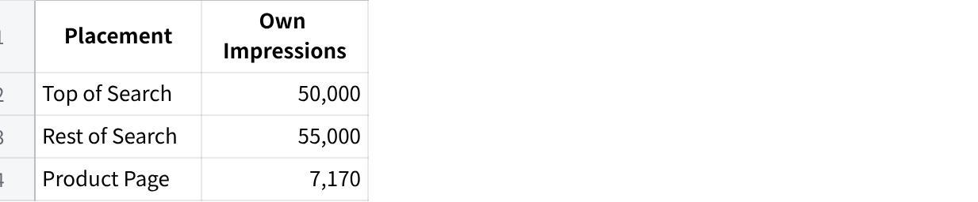
点击图片可查看完整电子表格
但是：
不能直接拿整体 Search Term SIS 去反推每个广告位的市场曝光。
例如这个公式不严谨：
Plain Text
Top曝光 50,000 ÷ 整体SIS 54.83%
因为 54.83% 是搜索词整体口径，不一定是 Top of Search 的份额。
只有当 Amazon 给了：
Top-of-search Impression Share
或者：
Placement-specific Impression Share
这种同口径的数据时，才能：
Plain Text
市场Top曝光
=
我的Top曝光
÷
Top Impression Share
这叫：

Numerator / Denominator Granularity Matching
以后你的算法里最好把它做成强制校验。

十一、这组数据已经可以变成一套“关键词市场竞争指数”
我会进一步给每个 Search Term 建议增加这些字段：

市场规模
Market Impression Pool

市场占有率
Search Term Impression Share

市场排名
Impression Rank

剩余流量空间
1 − SIS

自身CTR
CTR

自身CVR
CVR

单位流量成本
CPC

流量商业价值
可以建立：
Plain Text
Traffic Value
=
Market Impressions
× Estimated CTR
× Estimated CVR
× ASP
然后所有关键词就不再只是：
搜索量高不高？
而可以判断：
市场到底多大 × 我现在占多少 × 我的效率怎么样 × 还有多少空间 × 值不值得继续抢。

十二、最终会出现非常有价值的 4 类关键词
例如两个词：

A词
Plain Text
市场曝光：500,000
SIS：5%
CVR：20%
这叫：
高容量 + 低占有率 + 高转化
这是最值得加预算抢量的词。

B词
Plain Text
市场曝光：50,000
SIS：75%
CVR：20%
这是：
低容量 + 高占有率
已经接近吃满。
继续猛加预算未必值得。

C词
Plain Text
市场曝光：600,000
SIS：8%
CVR：3%
这是：
市场很大，但产品与搜索意图不匹配。
不能因为市场大就盲目抢量。

D词
Plain Text
市场曝光：300,000
SIS：45%
CVR：18%
ROAS高
这是：
核心战略词。
应该重点研究：
Top of Search 抢位、预算覆盖、分时竞价以及自然排名协同。

我认为这个指标真正的突破点
以前 Amazon 广告算法基本是：
“看我自己投得怎么样。”
现在可以开始升级为：
“看整个关键词广告市场有多大，以及我占了多少。”
你这张图的核心公式其实可以正式定义成：

Keyword Advertising Market Exposure
KAME = Clicks ÷ CTR ÷ Search Term Impression Share
你这个案例：
758 点击 → 约 11.22 万自有广告曝光 → 54.83% 市场份额 → 约 20.46 万搜索词 SP 市场广告曝光池。
这个数据一旦把 Search Term × ASIN × Placement × Date × SIS × CTR × CVR × CPC × Rank 全部串起来，就已经可以做出一个相当有价值的亚马逊关键词市场容量与广告竞争系统。这比单纯拿 ABA 搜索排名或者第三方估算搜索量做市场判断，要多出“真实广告竞争份额”这一层。Amazon 自己也明确建议利用展示量份额和排名来判断关键词竞争和优化机会。(Amazon Ads)

